Archivale des Monats
HSTAB 898
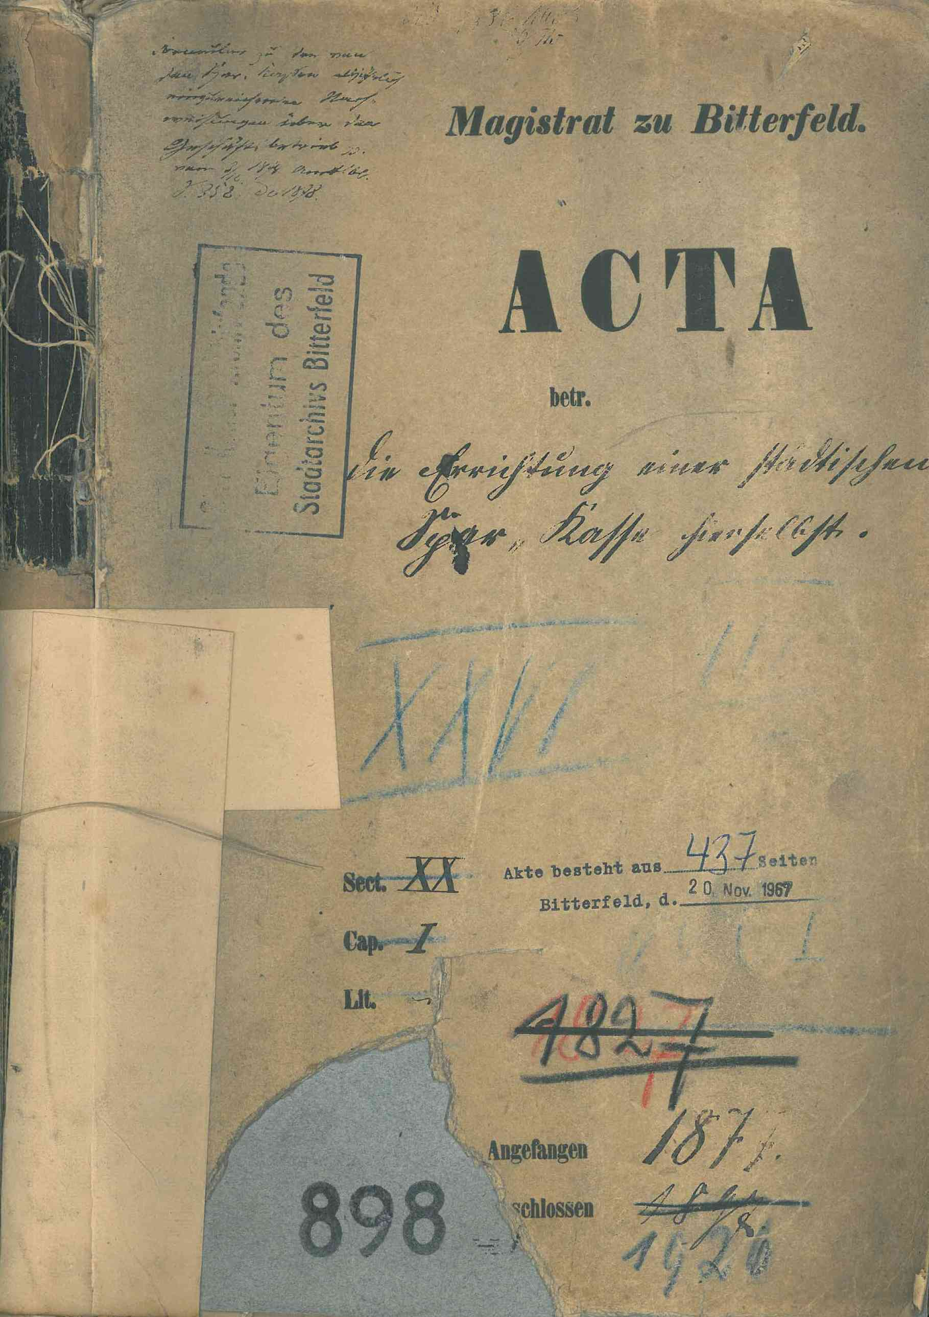

April 2019
Archivale des Monats
HSTAB 898
„Die Errichtung einer städtischen Spar-Kasse“
Die Akte mit der Archivsignatur HSTAB 898 hat einen Umfang von 437 Seiten. Sie beginnt im Jahre 1864 und wurde 1926 geschlossen.

Sie enthält unter anderem Schriftverkehr, Zeitungsartikel aus dem Bitterfelder Kreisblatt, Rechnungen der Stadt Spar-Kasse, ein Angebot für eiserne Geldschränke, sowie ein Statut für die Spar-Kasse der Stadt Bitterfeld von 1878 und 1879 und eine Zinstabelle der jeweiligen Jahre.

Am 01. Juli 1879 eröffnet in Bitterfeld eine städtische „Spar-Kasse“. Das „Spar-Kassen-Lokal“ befand sich im Rathaus. Es wurden Einlagen von 1 Mark bis zu 1500 Mark angenommen, höhere Einlagen „nur nach Befinden“. Späterer Sitz war die Kirchstraße 2, ab 25. April 1926 war der Sitz in der Bismarckstraße 15.

Am 05. Mai 1932 stirbt der langjährige Sparkassendirektor Franz Albert Keller. Er war seit dem 02. Januar 1892 Büroassistent und Registrator in der Bitterfelder Stadtverwaltung. 1911, bei der Trennung von Stadthauptkasse und Stadtsparkasse, wurde er Rendant.
Am 24. Juli 1928 wurde ihm der Titel „Sparkassendirektor“ verliehen.

1951 vereinigen sich die Stadtsparkasse und die Kreissparkasse Bitterfeld zur Stadt- und Kreissparkasse.
FA Btf 1200
